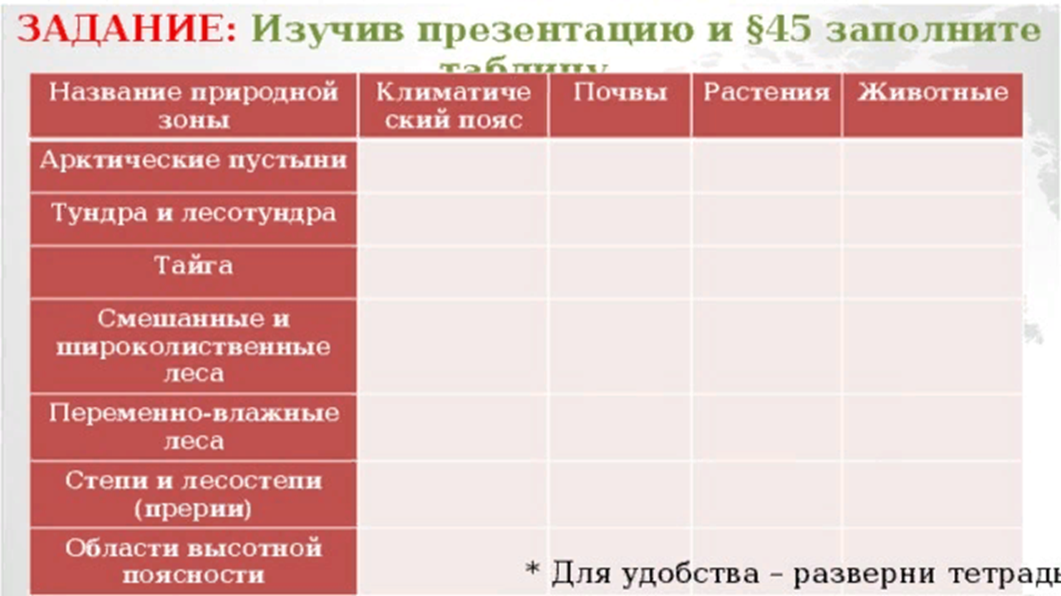Используя учебник (§ 45 «Природные зоны Северной Америки») и презентацию к уроку, заполнить таблицу